落实新课标要求 探索跨学科融合
背景分析：
4月21日，教育部发布了《义务教育课程方案和课程标准（2022年版）》（以下简称《2022版新课标》）。在指导思想上，遵循学生身心发展规律，凸显学生主体地位，关注学生个性化、多样化的学习和发展需求；着力培养体现正确价值观、必备品格和关键能力的核心素养。教学上，倡导创设丰富多样的学习情境，设计富有挑战性的学习任务，激发学生的好奇心、想象力、求知欲 ，促进学生自主、合作、探究学习。在评价上，注重评价主体的多元与互动，综合运用多种评价方式，促进学生思维发展。
案例简介：
项目设计
项目名称 | 魔力七色光 |  | 设计者 |  | 何晟娴 | 修改 |  | 何晟娴
适合年段 | 二年级 |  | 课时建议 |  | 4课时 | 所属学校 |  | 南苑小学
项目背景 | 嘉定区南苑小学以“气象课程”为特色，提倡五育并举，高度重视学生的实践探究能力的培养，推出了 “气象百分百” 小学主题式综合实践活动课程。从“我与自己”、“我与自然”、“我与社会”三个维度出发，设计了一系列凸显学校气象科普、科技教育特色，构建学校个性鲜明的校本课程体系。  我校是全国气象科普示范校和上海市艺术教育特色学校，实施项目可以充分利用目前已有的学校环境资源、师资资源、校外资源，尝试将它们与数学、科学类和艺术类核心课程对接融合，寻找课程实施与学科教学的交叉点，实施基于气象特色的STEAM校本课程，在项目中培养学生的综合素养和创造力。  光在大家眼里是再常见不过的事物了，但是很多神奇的现象都离不开光，最吸引孩子们的便是拥有七种色彩的彩虹了，很多孩子一定很想亲手制造出彩虹，因此，本项目就把主动权给学生，一步一步引导学生尝试进行一次制作人造彩虹的实验，通过实践活动了解光的奥秘，在项目实践中收获经验与快乐、培养核心素养。
项目目标 | 知识与技能：  1.能初步了解彩虹出现的原理。  2.了解“光线大家族”的相关知识。  过程与方法：  1.能借助信息技术查阅收集光的相关知识。  2.能通过团队合作制定计划、设计实验步骤。  3.能记录实验过程以及结论反思。  情感态度与价值观：  1.能够感受实验从计划到实施这一过程的愉悦感以及过程中的自我评价。  2.增加对科学探究的兴趣，培养对于科学探究严谨的态度。
核心素养 | 实践创新、科学精神
规则意识 | 计划先行、科学严谨、团队合作
关键技能 | 收集信息能力、调查能力、创新能力、操作能力、表达能力、评价能力
项目简介 | 本项目通过让学生经历前期信息收集、制定计划、准备材料、进行实验等过程，最终完成一次人造彩虹的实验。准备阶段：在了解光的相关知识中锻炼学生的信息收集能力；执行阶段：在设计与进行实验中发展学生的思维与劳动素养；在小组合作中提高团队合作的规则意识；在探究过程中提高计划先行、科学严谨的规则意识；收尾阶段：引导学生深入或创新思考，还有哪些方法能够制作出彩虹呢？从而发展其创新、决策等高阶思维能力。
 |  | 项目实施
阶段 |  | 目标 |  | 实施内容 |  |  | 实施建议  （学习支架） |  | 评价点
准备 |  | ·通过网络资源初步了解光线大家族的知识以及彩虹出现的原理的步骤。  ·通过分组分工，明确任务。  ·通过讨论思考，罗列出相关问题，理清实验的步骤。 |  | 1.学生通过网络了解相关知识以及原理，初步了解如何设计一次实验。  2.分组，初步进行组内分工。  3.小组讨论，理清探究内容和过程。 |  |  | ·引导学生收集信息，整合有效资料，仔细观察相关视频资源。  ·指导学生合理分组和分工。  ·指导学生实验设计的格式，用科学的方法完成一个实验项目。 |  | ·整合有效内容、观察仔细。  ·分组分工明确、合理。  ·是否能够罗列一个实验设计的格式框架。
执行 |  | ·结合相关资源，确定本次实验步骤。  ·培养学生的自主探究意识，明确本此实验的步骤、材料与工具。  ·指导学生设计实验报告的格式。培养学生的科学严谨的规则意识。  ·培养学生的合作意识，在合作中设计本次实验方案，并依据方案设计实验步骤。在过程中提升决策力，提高计划先行、团队合作与科学严谨的规则意识。 |  | 1.学生通过学习与资料查询，了解有关光以及彩虹的知识，通过讨论确定本次实验过程。  2. 学生通过学习与讨论，明确本次实验需要准备的材料和工具，。  3. 学生结合相关实验资料，理清本次实验的原理、实验过程、实验步骤、实验结果等组成一张实验报告。  4.学生对于实验报告的设计，每位成员都要明确有几个板块在设计实验过程中，各自发表意见，决策较为优秀的实验过程设计，实验过程中，各自分工明确，做到科学地进行实验。 |  |  | ·提供实验相关资料。  · 指导学生积极讨论，理清实验思路与过程。  ·提供实验报告设计指导（包括实验原理、实验目标、实验过程、具体步骤、实验结果等）。  ·提供实验设计指导、预测实验可能遇到的问题。 |  | ·能在资料中获取有效信息，并能有自己的见解。  ·能积极参与讨论，发表自己的意见。  ·能设计出较为有效的实验过程，能通过团队合作、明确分工、井井有条。
收尾 |  | ·通过回顾，反思与总结。  ·能够设想更多人造彩虹的实验。 |  | 1.学生回顾实验项目，围绕“如何改进”，“有何收获”等角度进行总结交流。  2.引导学生思考还有哪些方法可以制造彩虹？是否能够尝试多种方法设计实验。 |  |  | ·学生在表达的时候，教师关注学生的表达情况，及时给予反馈和评价。  ·对学生提出的创新想法给予肯定和鼓励。 |  | ·能结合最终的实验结果进行深入思考。
项目流程图 | 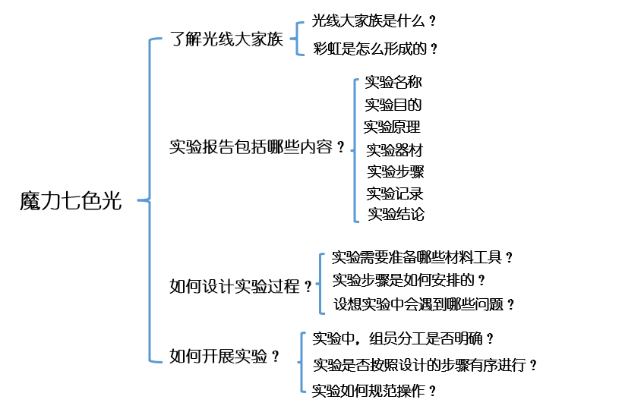
设备需求 | 纸、笔、电脑等  实验材料（手电筒、托盘、水、纸等）
专业支持 | ·光线相关资料以及彩虹的原理  ·实验计划指导  ·实验报告格式指导  ·信息技术指导
项目成果 | 成果名称 | 呈现形式
 | 小组探究学习单 | 文档等说明资料
 | 实验报告 | 文档等说明资料
 | 实验过程图示、过程实录 | 图片、视频
评价表 | 活动内容 自评  我知道了光的七种颜色，也知道了彩虹形成的原理。 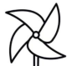  我在小组合作中，分工明确，并且帮助小组制造了“人造彩虹”。  我进行实验前现制定了计划，过程中操作规范守纪律。  实验后，我能够总结出本次实验过程的优缺点。  还需努力 表现良好表现优秀
学习单
档案目录 | 过程性资料：（设计方案、实验报告、评价表等）  成果性资料：（文字、多媒体）

分析与反思：
跨学科要坚持学科立场，只有学好学科知识，才能够跨学科地解决问题，或者是在学科内可以很好地 借助其他学科的工具来解决问题。在跨学科的教学过程中，确实有比学科课程的教学更能够快速体验到成功的感觉。因为它是以作品驱动的，比如展览，很快会有回馈。跨学科不可能成为学校课程的主导，但我们需要让学生有这样的意识。跨学科学习、项目式学习、PBL学习中都有一个共通的地方，就是合作。在学科教学中，学习大多数情况下只是学生自己的事情。杜威曾说，传统教学使得学习成为一件自私的事情，学生只对自己和老师负责。
为什么跨学科一定是小组式的呢?因为任务很复杂，一定是合作式的学习。大家参与一个有共同利益的事情，这个共同利益就是这个小组要共同完成的事情。每个人必须使自己的行动参照别人的行动，不能自作主张、自说自话，一定要参照别人的行动、考虑别人的行动，从而使自己的行动有意义、有方向。
在网络世界中，反而使得人越来越狭隘，因为网络世界里没有共同的利益，大家不用去一起做成一件事，而更多的是嫉妒别人，如果要真正做成一件事，一定要使自己的行为参照别人的行为。所以，如果我们能共同去做一件事，就是在扩大范围，就是在打破阶级、种族和国家的屏障，就能够做到相互理解。就好比如让中国的小孩和国外的小孩共同做一件事，就是国际理解的课程了。
跨学科是需要我们和其他人一起行动的，跨学科学习就是在感受个人力量的同时，也能够深切的体会到与他人共在，离开他人，我们就无法存在。因此，跨学科绝不仅仅是解决课堂内的事情。学科学习是核心，我们一直倡导不能离开学科去谈跨学科，但跨学科学习是基于学科学习展开的一种活动。跨学科需要将社会实践的创新过程融入到学校中，实际上跨学科学习是对广阔的社会实践活动的一个模拟。
我们要解决问题，要关心社会，就是对这个社会实践活动的模拟。这个模拟是比跨学科更大的、更广阔的活动。整个社会活动主体成长过程是更大的情境，我们通过跨学科链接学科学习和社会实践，是一个桥梁的作用。因此，教师在设计跨学科的问题时，一定要想得更长远、更广阔。什么是真正的教育环境呢?泰勒引用杜威的话说:真正的教育环境是受学习者控制的因素，与学习者无法影响的因素之间保持一种平衡的环境。由于跨学科的不确定性，可以给主体活动有更广阔的空间，他就有无限可能。所有因素都受学习者支配的学习情境，这样的情境会导致想入非非或者任意散漫的行为。这不是教育，理想的学习来自学习者能够识别出在学习情境中必须适应的因素，以及可以根据自己的志愿加以控制的其他因素。这正好是我们在教育过程中要赋予的情境，跨学科也要有这样的设计。
在跨学科的学习中，学生既要独立，又要合作;既要继承，又要创造。
继承什么呢?继承的主要是学科的内容，在学科逻辑中不得不学的，但是我们又给了它以空间，这个空间主体可以进入。因为是跨学科的，学生进入可能会有不同的想法，此时就产生了一定的空间，让学生能够在继承中进行建构性的实践，同时学生在建构中可以思考、可以质疑，在质疑与继承中去创造。
学生，在社会中存在，是社会中的一员，学生通过跨学科的学习，就能理解自己是历史长河中一员。学生的两只脚，一只脚在历史里，一只脚在未来，真正的教学要能够让学生深切体会到，是身在历史中，而不是历史的旁观者。跨学科是一个契机，可以让学生进入到知识之中、进入到历史之中，让他能够有这种使命感和承担责任感，能够走向未来，创造未来。我们要将学习、实践和创造，三体合一，在继承历史中创造未来，在创新中延续历史，在应用中创新，在创新中继承。
有学科才能跨学科，在学科的基础上，才能跨学科。我们要坚持学科立场的跨学科，才能避免庸俗化和浅表化。

